1 вариант
Модуль «Алгебра»
1. Найдите значение выражения: 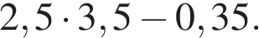
2. Одна из точек, отмеченных на координатной прямой, соответствует числу 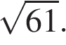 Какая это точка?
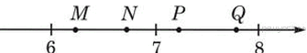

1) точка M 2) точка N 3) точка P 4) точка Q
3. Найдите значение выражения 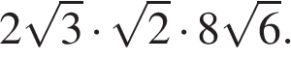

1) 96 2) 576 3) 384 4) 24
4. 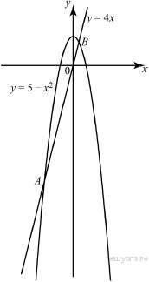На рисунке изображены графики функций y = 5 − x² и y = 4x. Вычислите абсциссу точки B.
5. Установите соответствие между графиками функций и формулами, которые их задают.

А)  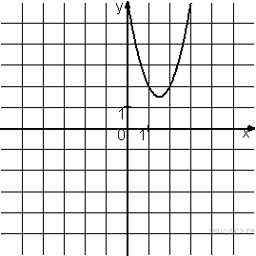 | Б)  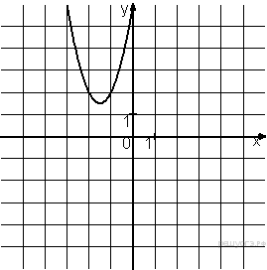 | В)  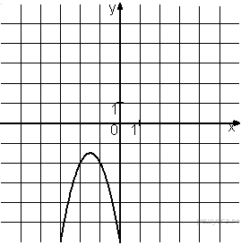

1) 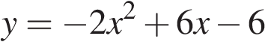 2) 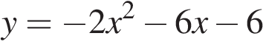
3) 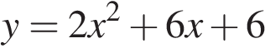 4) 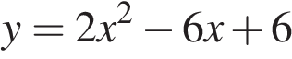

Ответ укажите в виде последовательности цифр без пробелов и запятых в указанном порядке.

7. Найдите значение выражения 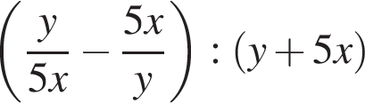 при 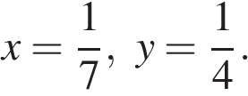
8. На каком рисунке изображено множество решений неравенства 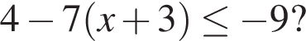
В ответе укажите номер правильного варианта.

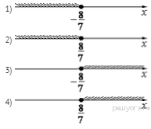
Модуль «Геометрия»
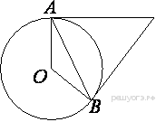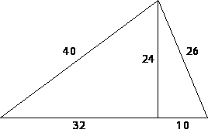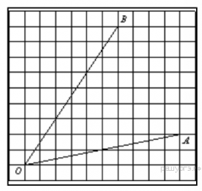
зад.10 зад.11 зад.12

9. В треугольнике ABC угол C прямой, BC = 8 , sin A = 0,4. Найдите AB.
10. Касательные в точках A и B к окружности с центром O пересекаются под углом 24°. Найдите угол ABO. Ответ дайте в градусах.
11. Найдите площадь треугольника, изображённого на рисунке.
12. Найдите тангенс угла 
13. Какие из следующих утверждений верны?
1) Около всякого треугольника можно описать не более одной окружности.
2) В любой треугольник можно вписать не менее одной окружности.
3) Центром окружности, описанной около треугольника, является точка пересечения биссектрис.
4) Центром окружности, вписанной в треугольник, является точка пересечения серединных перпендикуляров к его сторонам.
Если утверждений несколько, запишите их номера в порядке возрастания.
Модуль «Реальная математика»
14. В таблице приведены расстояния от Солнца до четырёх планет Солнечной системы. Какая из этих планет дальше всех от Солнца?

Планета | Марс | Юпитер | Нептун | Сатурн
Расстояние (в км) | 2,280 · 10⁸ | 7,781 · 10⁸ | 4,497 · 10⁹ | 1,427 · 10⁹
В ответе укажите номер правильного варианта.
1) Юпитер 2) Марс 3) Сатурн 4) Нептун
15. При работе фонарика батарейка постепенно разряжается и напряжение в электрической цепи фонарика падает. На графике показана зависимость напряжения в цепи от времени работы фонарика. На горизонтальной оси отмечено время работы фонарика в часах, на вертикальной оси - напряжение в вольтах. Определите по графику, за сколько часов работы фонарика напряжение упадёт с 1 В до 0,6 В.
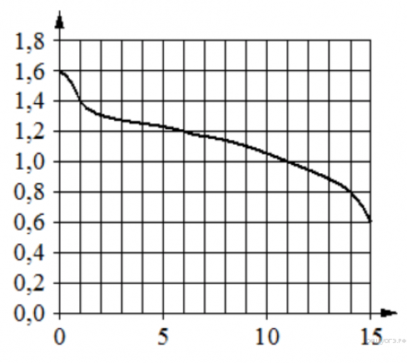
16. Автомобиль проехал 17 километров за 15 минут. Сколько километров он проедет за 18 минут, если будет ехать с той же скоростью?
17. 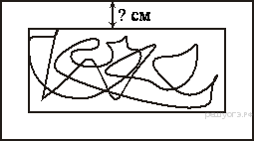Картинка имеет форму прямоугольника со сторонами 28 см и 29 см. Её наклеили на белую бумагу так, что вокруг картинки получилась белая окантовка одинаковой ширины. Площадь, которую занимает картинка с окантовкой, равна 1806 см². Какова ширина окантовки? Ответ дайте в сантиметрах.
18. На диаграмме показано распределение земель Уральского, Приволжского, Южного и Дальневосточного Федеральных округов по категориям. Определите по диаграмме, в каком округе доля земель лесного фонда превышает 70%.

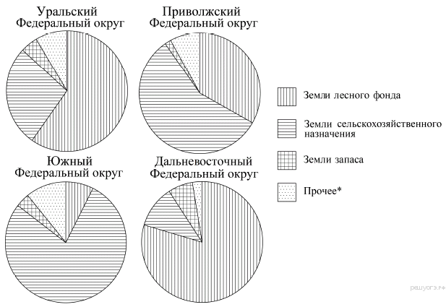

*Прочее — это земли поселений; земли промышленности и иного специального назначения; земли особо охраняемых территорий и объектов.

1) Уральский ФО
2) Приволжский ФО
3) Южный ФО
4) Дальневосточный ФО
19. Девятиклассники Петя, Катя, Ваня, Даша и Наташа бросили жребий, кому начинать игру. Найдите вероятность того, что начинать игру должен будет мальчик.
20. Площадь четырёхугольника можно вычислить по формуле 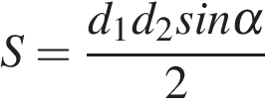, где d₁ и d₂ — длины диагоналей четырёхугольника, — угол между диагоналями. Пользуясь этой формулой, найдите длину диагонали d₁, если d₂ = 12, 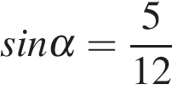, а S = 22,5.

2 вариант
Модуль «Алгебра»
1. Найдите значение выражения 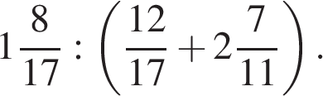

2. На координатной прямой точками отмечены числа 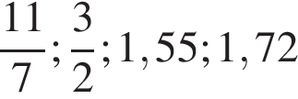
Какому числу соответствует точка D?
1) 2) 3)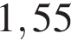 4)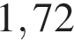
3. Какое из данных чисел принадлежит промежутку 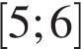?
1)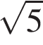 2)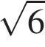 3)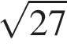 4)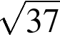
4. 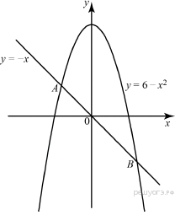На рисунке изображены графики функций y = 6 − x² иy = − x. Вычислите абсциссу точки B.

5. На рисунке изображены графики функций вида y = ax² + bx + c. Для каждого графика укажите соответствующее ему значения коэффициента a и дискриминанта D.

Графики

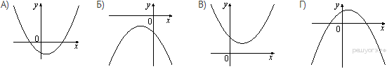

Знаки чисел

1) a > 0, D > 0 | 2) a > 0, D < 0 | 3) a < 0, D > 0 | 4) a < 0, D < 0
Запишите в ответ цифры, расположив их в порядке, соответствующем буквам:
7. Представьте в виде дроби выражение 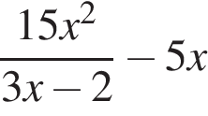 и найдите его значение при 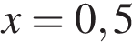. В ответ запишите полученное число.

8. Укажите решение неравенства 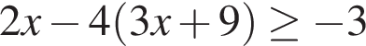
1)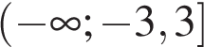 2) 3) 4)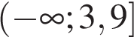

Модуль «Геометрия»
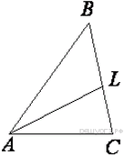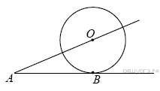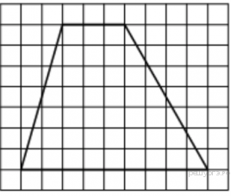
Зад.9 Зад.10 Зад.12

9. В треугольнике ABC проведена биссектриса AL, угол ALC равен 76°, угол ABC равен 47°. Найдите угол ACB. Ответ дайте в градусах.
10. К окружности с центром в точке О проведены касательная AB и секущая AO. Найдите радиус окружности, если AB = 14 см, AO = 50 см.
11. Сторона треугольника равна 18, а высота, проведённая к этой стороне, равна 17. Найдите площадь этого треугольника.
12. На клетчатой бумаге с размером клетки 1х1 изображена трапеция. Найдите длину её средней линии.
13. Какое из следующих утверждений верно?
1. Если три угла одного треугольника равны соответственно трём углам другого треугольника, то такие треугольники равны.
2. Все диаметры окружности равны между собой.
3. Площадь параллелограмма равна половине произведения его диагоналей.
Модуль «Реальная математика»
14. В таблице приведены расстояния от Солнца до четырёх планет Солнечной системы. Какая из этих планет ближе всех к Солнцу?

Планета | Марс | Сатурн | Уран | Юпитер
Расстояние (в км) | 2,28 · 10⁸ | 1,427 · 10⁹ | 2,871 · 10⁹ | 7,781 · 10⁸

1) Марс 2) Сатурн 3) Уран 4) Юпитер
15. На графике показано изменение температуры в процессе разогрева двигателя легкового автомобиля. На горизонтальной оси отмечено время в минутах, прошедшее с момента запуска двигателя, на вертикальной оси - температура двигателя в градусах Цельсия. Определите по графику,
на сколько градусов Цельсия нагреется двигатель с 3-й по 5-ю минуту с момента запуска.
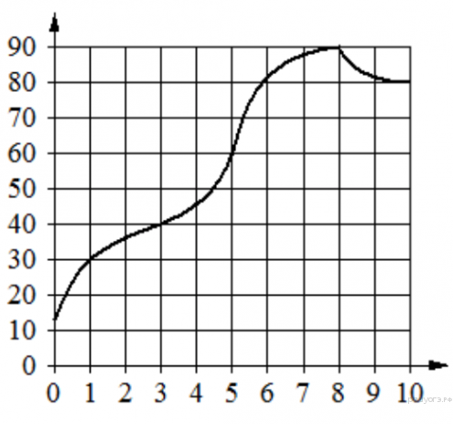
16. Спортивный магазин проводит акцию: «Любая футболка по цене 300 рублей. При покупке двух футболок — скидка на вторую 60%». Сколько рублей придётся заплатить за покупку двух футболок?
17. 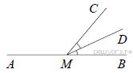На прямой AB взята точка M. Луч MD — биссектриса углаCMB. Известно, что ∠DMC = 24°. Найдите угол CMA. Ответ дайте в градусах.

18. 156 учащимся восьмых классов некоторой школы была предложена контрольная работа по алгебре из 5 заданий. По результатам составили таблицу, в которой указали число учащихся, выполнивших одно, два три и т.д. заданий: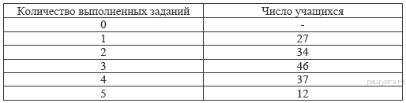
Сколько человек получили оценку выше «3», если критерии выставления оценок определялись по таблице?
19. На тарелке лежат пирожки, одинаковые на вид: 4 с мясом, 8 с капустой и 3 с яблоками. Петя наугад выбирает один пирожок. Найдите вероятность того, что пирожок окажется с яблоками.

20. Чтобы перевести значение температуры по шкале Цельсия в шкалу Фаренгейта, пользуются формулой F = 1,8C + 32, где C — градусы Цельсия, F — градусы Фаренгейта. Какая температура по шкале Фаренгейта соответствует −1° по шкале Цельсия?

